PRACTICO DE ECONOMIA
SECTORES ECONOMICOS

- Une según corresponda con cada sector:
Empresa petrolera PRIMARIO
Teatro
Empresa farmacéutica SECUNDARIO
Empresa inmobiliaria
Empresa productora de electrodomésticos TERCIARIO
Restaurante
Empresa dedicada a la producción de software CUATERNARIO
Radio

- Según las siguientes imagines diga a que sector pertenecen:
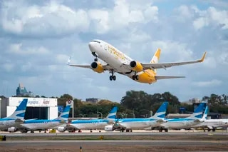 -------------------------------------

-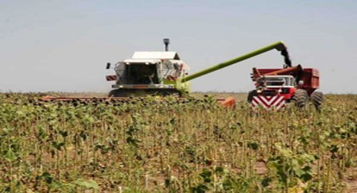-----------------------------

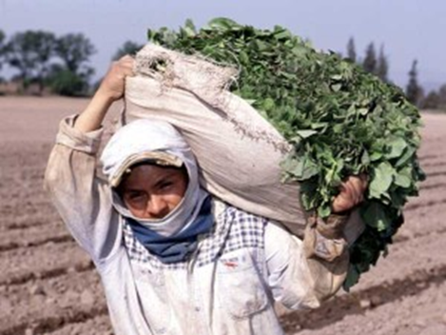----------------------------------
--------------------------------------

-----------------------------

- Después de leer el artículo haga un resumen ¿Qué sector es el que más se desarrollara en el futuro?
Argentina está preparada para dar la pelea en los sectores “más dinámicos de las próximas décadas"
El coordinador de proyectos del programa Argentina Productiva 2030 destacó las oportunidades de Argentina
El coordinador de proyectos del programa Argentina Productiva 2030, Martín Alfie, aseguró hoy que el sector productivo tiene capacidad para ser "líder regional" en el desarrollo de tecnologías, electromovilidad y economía del conocimiento.
“A pesar de las crisis que arrastra nuestro país y los cambios abruptos en las políticas económicas, el sector productivo argentino tiene capacidades para ser protagonista de las tecnologías o sectores del futuro”, sostuvo Alfie en su cuenta oficial de la red social Twitter.
Además explicó que en cuanto a la movilidad sustentable Argentina, “a pesar de todo, sigue teniendo una industria automotriz importante”, y precisó que “el proyecto de ley de electromovilidad apunta a generar incentivos para que haya inversiones”.
“El desafío es grande, pero podemos ser líderes regionales”, aseguró el funcionario, quien afirmó que "la revolución biotech ya está en marcha”.
Al respecto, señaló que “muchos dicen que será aún más disruptiva que la tecnológica”, y puntualizó que “Argentina tiene un entramado productivo destacado, con una gran cantidad de empresas y excelentes recursos humanos”.
En ese sentido, remarcó que “el trigo HB4 y las vacunas AstraZeneca son ejemplos”.
También destacó que “el paso hacia la descarbonización le da oportunidades a Argentina”, dado que subrayó que “tiene recursos para la generación solar y eólica pero también posibilidad de ser proveedor de tecnología, como molinos eólicos y pequeños reactores nucleares”.
Además, Alfie se refirió a la industria 4.0 y expresó que “varias empresas locales comienzan a adoptar estas soluciones que mejoran la productividad”.
“Y hay casos locales interesantes para potenciar, como el de Prodismo, que desarrolla las líneas de montaje robotizadas de las principales automotrices”, indicó el funcionario.
Asimismo, en relación a la economía del conocimiento, refirió que “hay cada vez más trabajadores, empresas (y unicornios) y exportaciones”, y aseguró que “hoy en día, es el sector más dinámico que tenemos”.
Asimismo sostuvo que “claramente hay enormes desafíos, como la brecha cambiaria y la fuga de talentos”, pero afirmó que “la Argentina juega en primera”.
“Hay muchísimos otros sectores con mucho futuro en los que tenemos oportunidades y potenciales: industria aeroespacial y satelital, alimentos saludables y sustentables, juegos electrónicos (e-gaming), cannabis, telemedicina”, expresó Alfie, y argumentó que “lo demuestran nuestras empresas y trabajadores que nacen y crecen a pesar de todo”.
A su criterio se requieren “dos cosas: una macroeconomía estable (ni más ni menos) que permita que estos sectores puedan desarrollarse en condiciones más favorables”, y precisó que la segunda es “una política industrial activa e inteligente y regulaciones que permitan su crecimiento, como la ley para la industria del cannabis”.
“Argentina está preparada para dar la pelea en los sectores más dinámicos de las próximas décadas”, concluyó Alfie.
El Plan Argentina Productiva 2030, del ministerio de Desarrollo Productivo, implica una iniciativa que busca consolidar mejoras concretas en el desarrollo productivo, industrial y tecnológico de todo el país en el corto y mediano plazo creando, entre sus objetivos, dos millones de puestos de trabajo asalariados formales en el sector privado; más de 100.000 empresas formales; disminuyendo el impacto ambiental de las actividades productivas; y reduciendo la desigualdad de cara al año 2030.
Asimismo, se busca sacar a 9 millones de argentinos y argentinas de la pobreza para el período 2022-2030 reduciendo así la pobreza en 1 millón de personas por año.
También se aspira a reducir la desigualdad para 2030 a los menores niveles en 50 años.
Por otra parte, se plantea incrementar la participación de mujeres en el empleo formal en las empresas, con un mínimo de 50% de participación en los nuevos puestos de trabajo generados, y aumentar la participación del Interior en el PBI y el empleo formal, con 70% de los nuevos empleos formales radicándose fuera del AMBA.
Fuente: el Economista 13/06/22

